DANS CE CADRE | Académie : |  |  | Session :
DANS CE CADRE | Examen : |  |  | Série :
DANS CE CADRE | Spécialité / Option : |  | Repère de l’épreuve :
DANS CE CADRE | Epreuve / Sous-épreuve :
DANS CE CADRE | NOM : Prénoms :
DANS CE CADRE | Né(e) le : | N° du candidat
DANS CE CADRE |  | (le numéro est celui qui figure sur la convocation ou liste d’appel)
NE RIEN ECRIRE
SYSTEME HAYBOSS 696A
POUR PRESSE A HAUTE DENSITE

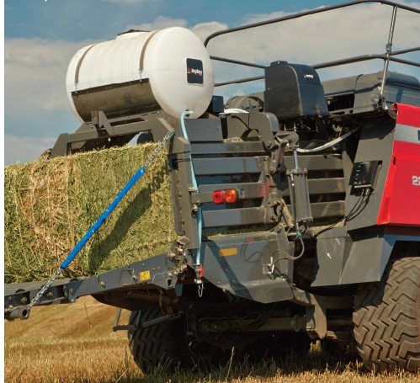

VISUEL (photographie, etc.)

E2 - Analyse préparatoire à une
intervention

- Unité U 2 –

DOSSIER SUJET-REPONSE

Feuille DS 1/7
Feuille DS 2/7 | /30
Feuille DS 3/7 | /30
Feuille DS 4/7 | /40
Feuille DS 5/7 | /40
Feuille DS 6/7 | /30
Feuille DS 7/7 | /30
Total | / 200
Note | /20

- DOSSIER SUJET : Identifié DS, numéroté DS 1/7 à DS 7/7

- Le Dossier Sujet est à rendre dans son intégralité en fin d’épreuve
L’usage de la calculatrice avec mode examen actif est autorisé.
L’usage de calculatrice sans mémoire, « type collège » est autorisé.

2206-MM A AP 2 1 | Baccalauréat Professionnel |  | Session 2022 |  | U 2
MAINTENANCE DES MATÉRIELS  Option A : Matériels Agricoles |  |  |  |  | DS  1 / 7
E2- Analyse préparatoire à une intervention |  | Durée : 3 h |  | Coef. : 3 | DS  1 / 7

Etude fonctionnelle et technologique

- Compléter l’actigramme du système HayBoss.

Energie électrique Opérateur Console Réglages

………………………………………………………

………………………………………………………

………………………………………………………

………………………………………………………
Matière d’œuvre à l’état initial Matière d’œuvre à l’état final

……………………………….. …………………………………

……………………………….. …………………………………

Système d’application HayBoss

- Relier et orienter les différents composants du Hayboss, traduisant leurs échanges. Faire figurer sur les flèches qui traduisent les échanges, les termes adéquats choisis dans la liste ci-dessous.
Information, Consigne, Ordre, Mesure

……………..
Utilisateur
Console Isobus
Capteur d’humidité
Capteur de fin de balle
Capteur de fourrage
Rampes
Pompes
Débitmètre
Calculateur de pompe

Calculateur principal

DCP
Capteur vitesse travail

……………..
…………………...

……………………

……………………

……………………

……………….. ……………….

…………………………..
- Indiquer à partir de quel pourcentage d’humidité on risque des problèmes d’échauffement dans les balles.

- Préciser les valeurs d’humidité et de température à partir desquelles on peut obtenir l’auto-combustion dans une balle.

Humidité :
Température :

- Ecrire dans la nomenclature le nom de chaque élément de ce circuit hydraulique simplifié.
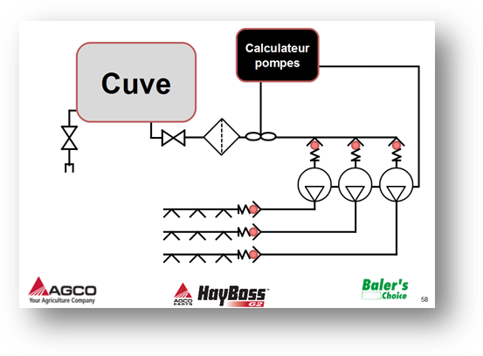

1 : …………………………….…

2 : ………………………….……

3 : ………………………….……
Attention la représentation (3)
n’est pas normalisée
1
2
3
4
4 : ……………………..……….

5 : ……………………..……….
5

- Calculer le débit des pompes que le système va appliquer si l’on a une vitesse de travail de 60 tonne/heure avec un taux d’humidité de 18%. Ecrire la formule complète vous permettant d’effectuer votre calcul.

Formule :

…………………………………………………………………………………………………………………………

Calcul :

…………………………………………………………………………………………………………………………
/30
…………………………………………………………………………………………

- Nommer l’appareil que vous allez utiliser pour mesurer la tension d’alimentation en position travail à la prise arrière du tracteur.

- Préciser dans quelle situation électrique doit se trouver le tracteur pour effectuer cette mesure.

- Représenter par une flèche sur l’appareil ci-dessous la position que vous allez choisir pour effectuer cette mesure au plus juste.
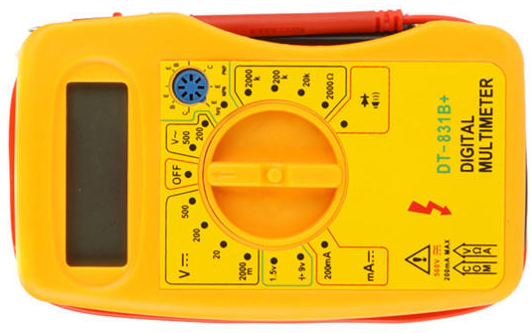

- Compléter le symbole de l’appareil, le brancher aux bornes correspondantes à la mesure souhaitée. (tracteur en marche partie commande), indiquer les polarités sur le symbole.
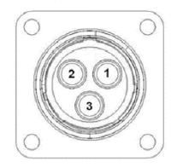

Fiche 1 Rouge Alimentation + 12V
Fiche 2 Noir Masse
Fiche 3 Orange + après contact

Préparation de l’intervention (Organisation)

- Compléter l’ordre de travail se rapportant aux tâches demandées pour le système Hayboss.

ORDRE DE TRAVAIL
Client  Nom : …………………….………………..  Prénom : ……………………………….……  Adresse : …………………………….……...  Code postal : ……………………………..…  Ville : ………………………….……………..  ………………………………………………..  Tel : ……………………………………..……  Distance entre entreprise et client : ……..…. |  | Entreprise  Nom : ………….……….……………..  Adresse : ………………………………  …………………………………………..  Code postal : ………………………….  Ville : …………………………………..  ………………………………………….  Tel : …………………………………….
Machine  Marque : ……………..  Modèle : ……………… | Equipement installé  Marque : ……………………………. Modèle : ……………  Type : ………………….. N° Série : ………………………
Travaux à effectuer

……………………………………………………………………………………………….

……………………………………………………………………………………………….

/30

- Organiser sur le planning suivant, votre semaine de travail, en tenant compte des temps et délais nécessaires et des impératifs.

Mécanicien | Lundi | Mardi | Mercredi | Jeudi | Vendredi
8h  Matin  12h |  | Mr Rambaud  Contrôle et recharge climatisation tracteur | Mr Freinet  Remontage faneuse
14h  Après Midi  18h |  |  | Mr Tambour  Mise en service presse Round Baller | Mr Gaspard  Révision Tracteur

- Tracer sur la carte, par des flèches le sens de votre trajet aller-retour, sachant que vous avez deux livraisons à faire profitant de votre déplacement au GAEC des Acacias. Encercler les deux lieux de livraison et encadrer le lieu de la mise en route.
Réalisation de l’intervention
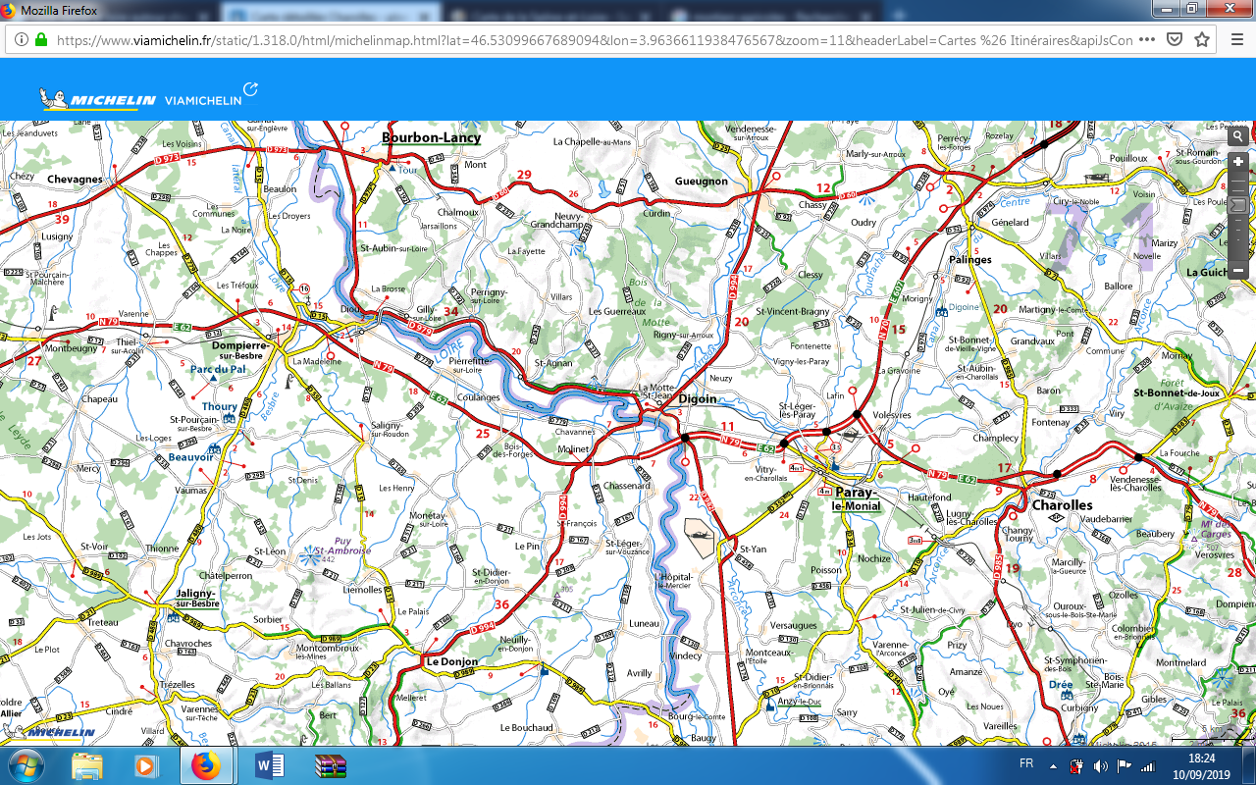

- Noter pour chacun des éléments, le ou les numéros des étiquettes de sécurité que vous allez coller à proximité.

Pompe :
Cuve :

Rampe :
Vanne de vidange :

- Indiquer la référence du support de capteur de fin de balle.

Référence : ……………………………..

- Compléter le tableau des valeurs de réglage que vous allez devoir respecter pour chaque capteur, ainsi que sa référence.

Nom du capteur | Référence | Côte de réglage en mm | Elément de référence
Fin de balle

Vitesse de travail

/40

- Ecrire la procédure utilisée pour contrôler le fonctionnement des capteurs d’humidité et de vitesse.

………………………………………………………………………………………………………………………..

………………………………………………………………………………………………………………………..

- Préciser la raison pour laquelle il est préconisé de faire partir les faisceaux électriques vers le bas après leur branchement au calculateur.

………………………………………………………………………………………………………………………..

- Indiquer les trois précautions que vous allez prendre lors de l’installation du capteur de fourrage.

……………………………………………………………………………………………………………………….

……………………………………………………………………………………………………………………….

……………………………………………………………………………………………………………………….

- Compléter le tableau suivant de la procédure de vérification d’alignement des capteurs de fourrage.

Conditions de vérification | Eléments de contrôle | Etat | Résultats
Capteurs alignés

Faisceau lumineux non coupé
Faisceau lumineux coupé |  |  | Capteurs alignés

- Préciser le code couleur à respecter lors du passage du faisceau CropEye du capteur de fourrage.

…………………………………………………………………………………………………………………………

- Récapituler par le tableau suivant les repérages de montages des tuyauteries d’alimentation de la rampe de pulvérisation.

Côté pompe |  |  | Côté rampe
Pompes | Position | Tuyauteries | Pastilles | Buses
Pompe 1 |  |  |  | Oranges
Pompe 2 |  |  |  | Vertes ou jaunes
Pompe 3 |  |  |  | Bleues

- Noter dans le tableau suivant le nombre, la couleur et la référence des buses que vous allez monter, compte tenu de la presse qui reçoit l’équipement.

Tuyau | Nombre de buses | Couleurs des buses | Références

- Ecrire ce que vous allez devoir faire si vous changez les couleurs des buses.

……………………………………………………………………………………………………………………………….

………………………………………………………………………………………………………………………………..

Mise en route et vérification

Amorçage des pompes

- Indiquer sur le cadran la représentation concernant la mise en action de chacune des pompes lors de leur démarrage manuel, pour l’amorçage de chacune d’elles.

/40

Contrôle du débit des pompes

- Compléter les valeurs que vous allez afficher sur l’écran dans l’option « Réglages mise en balles » pour l’opération de contrôle du débit des pompes.

- Indiquer sur l’écran les valeurs que l’on doit lire sur « Taux d’application »

- Dessiner le fil électrique sur les roues étoilées, comme indiqué dans la procédure permettant de créer une humidité maximum, pour l’essai de contrôle de débit des pompes.

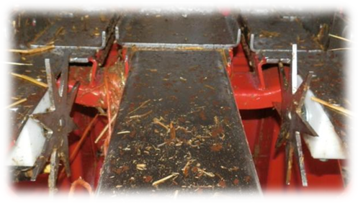

- Compléter le cadran avec les valeurs que l’on doit lire lors du contrôle des débits de pompes.

/30

- Indiquer au client les opérations d’entretien qu’il devra effectuer au bout de trois semaines et quarante heures d’utilisation de son système HayBoss.

- …………………………………………………………………………………………………

- …………………………………………………………………………………………………

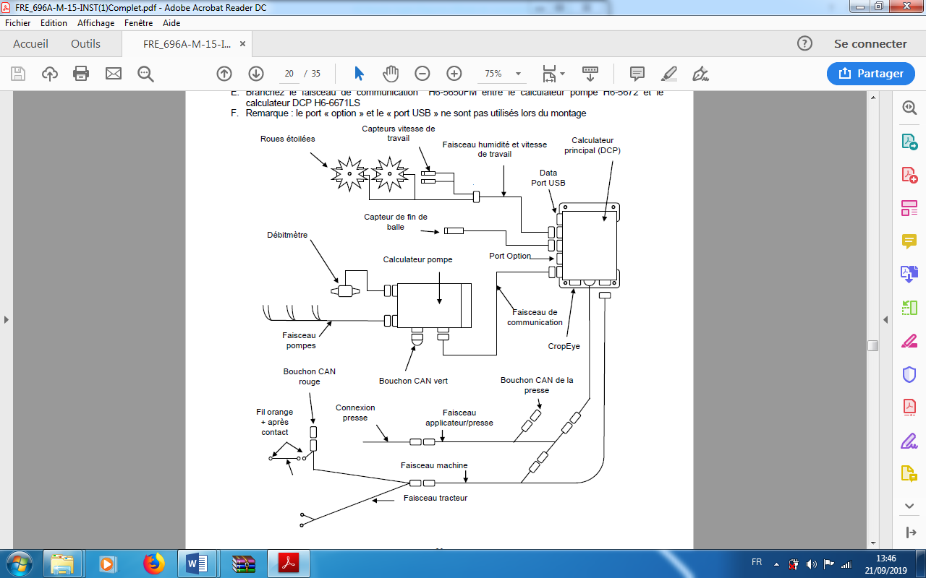
- …………………………………………………………………………………………………
DCP
- ………………………………………………………………………………………………….

- Préciser les Equipements de Protection Individuelle indispensables à porter lors des opérations de nettoyage du filtre, des buses et de la rampe.

- ………………………………………………… - ……………………………………………………

- ………………………………………………… - ……………………………………………………

- Porter sur les figures suivantes les repères correspondants à chacun des éléments fléchés.

- Effectuer la gamme opératoire de remontage des buses et de la rampe sur le pick-up, après en avoir effectué le nettoyage. (Faire des petites phrases avec l’essentiel et indiquer les outils si besoin)
/30
Rep | Opérations | Outils
1
2
3
4
5
6
7

- Indiquer dans chaque case, la référence des faisceaux ou composants que vous avez utilisés pour l’installation de l’équipement.

